Registrace jednorázového čtenáře

- pokud přijde čtenář s neplatnou kartou a chce zaplatit jednorázovou registraci udělám následující

- V horní liště navolím „Čtenář jednorázový“ a kliknu na změnit
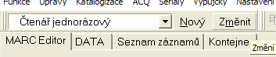

- vymažu čárový kód a do políčka napíšu tečku

- platnost průkazu nastavím na 1 den

- vložím 30 Kč na konto
- a datum poslední registrace nastavím na „Today“ (dnes)
- pak dám uložit a vytisknu přihlášku

Registrace řádného čtenáře z jednorázové registrace

- v horní liště navolím „Čtenář dospělý“ nebo „Čtenář dětský“ a dám změnit
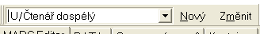

- vymažu tečku čárového kódu a umístím čárový kód karty
- platnost průkazu nastavím na 365 (rok)
- vložím 220, 170 nebo 50 Kč na konto
- změním datum registrace a dám uložit, poté vytisknu přihlášku

